目 录

一、比赛流程……………………………………………………………1
二、比赛规则……………………………………………………………2
三、比赛场地示意图……………………………………………………4
四、参赛项目汇总表……………………………………………………5
五、参赛项目抽签顺序表………………………………………………8
1、拔河……………………………………………………………8
2、跳长绳…………………………………………………………10
3、螃蟹运球………………………………………………………13
4、袋鼠跳…………………………………………………………15
六、拔河排位轮次场地示意图…………………………………………18
七、开幕式站队顺序表…………………………………………………19
八、第十届运动会开幕式站位示意图…………………………………21

比 赛 流 程

比赛时间：2013年9月13日上午
一、8:00—8:30报到
二、8:30—8:50开幕式
三、8:50-10:30拔河赛、跳长绳比赛同时进行
四、10:30-11:30螃蟹运球比赛
五、11:30-12:30袋鼠跳比赛
第十届运动会-趣味运动会比赛规则

1、拔河比赛 参赛者：20人（男女各10人）；
比赛规则：在比赛场地上画3条直线，间隔为150cm。居中的线为中线，两边的线为河界，拔河绳中间系一红布条垂直于中线。比赛准备时间内，各队队员必须依次交错站在河界外，裁判员发出“预备”口令后，运动员准备动作，但不能用力拉绳，此时红线在中线上，裁判员鸣哨后开始比赛。当红布条与拔河绳的系点过河界时，裁判员鸣哨宣布比赛结束和胜方。
拔河赛制：比赛分淘汰赛、决赛两个赛程。
比赛分组及比赛首场的站位选择由各队抽签决定。抽签分成4个小组。
淘汰赛：每队抽签分成A.B组。每组比赛采用三局两胜制，每局后双方交换场地。当两局即可分出胜负时，比赛宣告结束。每组获胜者晋级。共两支参赛队伍进行决赛。
决赛：采用三局两胜制，胜者为冠军。
名次取前8名。
2、跳长绳 参赛者：每队6人（男女各3人，不包括甩绳人员）。
比赛规则：6人站在长绳中，两人甩起长绳。比赛开始时开始记圈数。一分钟比赛时间。若有人在跳的过程中失误致使摇绳中断，则不计在圈数中。比赛继续。以一分钟内圈数计算成绩。
名次取前6名。
3、螃蟹运球 参赛者：每队16人（男女各8人），距离20米
比赛规则：赛道两端各站8组队员。比赛开始后，其中一端的一组队员用背部夹住篮球，侧向走到另一端，然后把篮球交给另一组队员。来回接力。直到最后一组队员走到另一端。如果在运球过程中，篮球掉了，必须把球捡起再夹好，并在掉球点继续比赛。记录员记好时间，并登记，统计出名次。
名次取前6名。
4、袋鼠跳 参赛者：每对10人（男女各5人），距离20米。
比赛规则：跑道两端各站5名参赛队员。其中一端的队员站在麻袋内，手提袋口向另一端的队员跳去，然后将麻袋交给另一端的队员。来回接力，直到最后一名队员手提麻袋跳到跑道的另一端。记录员记好时间，并登记，统计出名次。
名次取前6名。

奖项设置：
拔河：一等奖2名；二等奖2名；三等奖4名
跳长绳、螃蟹运球、袋鼠跳：一等奖1名；二等奖2名；三等奖3名
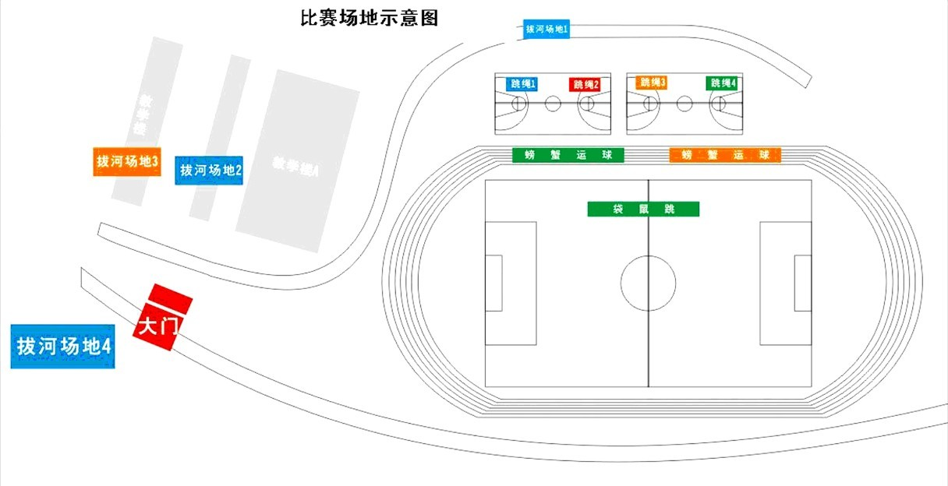

第十届运动会-趣味运动会参赛项目汇总表

序号 | 单位 | 趣味运动
序号 | 单位 | 拔河 | 跳长绳 | 螃蟹运球 | 袋鼠跳
1 | 永信会计师事务所 | √ |  |  | √
2 | 华西会计师事务所 |  | √ |  | √
3 | 天职国际会计师事务所重庆分所 | √ | √ |  | √
4 | 华太会计师事务所 | √ |  | √ | √
5 | 北京中瑞诚会计师事务所重庆分所 |  | √ |  | √
6 | 中瑞会计师事务所 | √ |  | √
7 | 中衡旧机动评估公司 |  | √ |  | √
8 | 士申会计师事务所 |  | √ |  | √
9 | 银河会计师事务所 | √ |  | √
10 | 普华会计师事务所 | √ | √ | √ | √
11 | 汇通评估公司 |  | √ |  | √
12 | 谛威会计师事务所 | √ | √
13 | 渝证会计师事务所 |  | √ | √
14 | 远道会计师事务所 |  | √ |  | √
15 | 天健会计师事务所重庆分所 | √ | √ | √ | √
16 | 金友评估公司 |  | √ |  | √
17 | 四川华信会计师事务所重庆分所 |  |  | √ | √
18 | 华川评估公司 | √ | √
19 | 瑞达评估公司 |  | √ |  | √
20 | 建友评估公司 | √ | √ | √ | √
21 | 瑞升评估公司 | √ |  | √ | √
22 | 渝咨会计师事务所 |  | √ |  | √
23 | 中咨会计师事务所 | √ | √
24 | 德任评估公司 |  | √ |  | √
25 | 中兴财光华会计师事务所重庆分所 | √ | √ | √ | √
26 | 天华会计师事务所 |  | √ |  | √
27 | 信通会计师事务所 | √ | √
28 | 永和、中金、勤业 | √ |  | √ | √
29 | 万隆方正会计师事务所 | √ |  | √ | √
30 | 中天会计师事务所 |  | √ |  | √
31 | 顺达会计师事务所 |  | √ |  | √
32 | 重庆华信会计师事务所 |  | √ | √
33 | 中鼎会计师事务所 | √ |  | √ | √
34 | 凯弘会计师事务所 | √ | √ | √ | √
35 | 康华会计师事务所 | √ | √ | √ | √
36 | 大信会计师事务所重庆分所 | √ | √ | √ | √
37 | 中瑞岳华会计师事务所重庆分所 | √ | √ | √ | √
38 | 立信会计师事务所重庆分所 | √ | √ | √ | √
39 | 中隆信会计师事务所 |  | √ |  | √
40 | 鑫易会计师事务所 |  | √ |  | √
41 | 汇丰评估公司 | √ |  | √
42 | 天鸿会计师事务所 |  | √ |  | √
43 | 和勤会计师事务所 | √ | √ | √ | √
44 | 中审亚太会计师事务所重庆分所 | √ | √ | √ | √
45 | 重庆立信会计师事务所 | √ | √ | √ | √
46 | 重庆海特会计师事务所 |  | √ |  | √
47 | 同诚评估公司 | √ |  |  | √
48 | 邦宇会计师事务所 | √ | √ | √ | √
49 | 龙源会计师事务所 | √ |  |  | √
50 | 金翰会计师事务所 | √ | √ | √ | √
51 | 北京永拓会计师事务所重庆分所 | √ | √ | √ | √
52 | 展华会计师事务所 |  | √ | √
53 | 市财政局 |  | √ | √ | √
54 | 开睿源、金洲会计师事务所 | √ | √ | √
55 | 道尔敦会计师事务所 | √ |  |  | √
56 | 金财会计师事务所 |  | √ |  | √
57 | 合 计 | 33 | 43 | 29 | 45

趣味运动-拔河抽签顺序表

序号 | 单位 | 比赛顺序号(共33支队)
1 | 中瑞岳华会计师事务所重庆分所 | 1
2 | 建友评估公司 | 2
3 | 康华会计师事务所 | 3
4 | 大信会计师事务所重庆分所 | 4
5 | 立信会计师事务所重庆分所 | 5
6 | 天职国际会计师事务所重庆分所 | 6
7 | 万隆方正会计师事务所 | 7
8 | 天健会计师事务所重庆分所 | 8
9 | 中瑞会计师事务所 | 9
10 | 和勤会计师事务所 | 10
11 | 中咨会计师事务所 | 11
12 | 中鼎会计师事务所 | 12
13 | 汇丰评估公司 | 13
14 | 金翰会计师事务所 | 14
15 | 永信会计师事务所 | 15
16 | 华川评估公司 | 16
17 | 信通会计师事务所 | 17
18 | 开睿源、金洲会计师事务所 | 18
19 | 华太会计师事务所 | 19
20 | 凯弘会计师事务所 | 20
21 | 中兴财光华会计师事务所重庆分所 | 21
22 | 邦宇会计师事务所 | 22
23 | 银河会计师事务所 | 23
24 | 中审亚太会计师事务所重庆分所 | 24
25 | 重庆立信会计师事务所 | 25
26 | 龙源会计师事务所 | 26
27 | 同诚评估公司 | 27
28 | 谛威会计师事务所 | 28
29 | 普华会计师事务所 | 29
30 | 永和、中金、勤业 | 30
31 | 北京永拓会计师事务所重庆分所 | 31
32 | 道尔敦会计师事务所 | 32
33 | 瑞升评估公司 | 33

趣味运动-跳长绳抽签顺序表

序号 | 单位 | 比赛顺序号(共43支队)
1 | 中衡旧机动评估公司 | 1
2 | 中天会计师事务所 | 2
3 | 士申会计师事务所 | 3
4 | 渝证会计师事务所 | 4
5 | 天健会计师事务所重庆分所 | 5
6 | 信通会计师事务所 | 6
7 | 华西会计师事务所 | 7
8 | 和勤会计师事务所 | 8
9 | 市财政局 | 9
10 | 中瑞岳华会计师事务所重庆分所 | 10
11 | 北京中瑞诚会计师事务所重庆分所 | 11
12 | 中兴财光华会计师事务所重庆分所 | 12
13 | 普华会计师事务所 | 13
14 | 大信会计师事务所重庆分所 | 14
15 | 顺达会计师事务所 | 15
16 | 凯弘会计师事务所 | 16
17 | 中审亚太会计师事务所重庆分所 | 17
18 | 立信会计师事务所重庆分所 | 18
19 | 中隆信会计师事务所 | 19
20 | 开睿源、金洲会计师事务所 | 20
21 | 鑫易会计师事务所 | 21
22 | 金财会计师事务所 | 22
23 | 展华会计师事务所 | 23
24 | 重庆海特会计师事务所 | 24
25 | 汇通评估公司 | 25
26 | 谛威会计师事务所 | 26
27 | 远道会计师事务所 | 27
28 | 重庆立信会计师事务所 | 28
29 | 邦宇会计师事务所 | 29
30 | 北京永拓会计师事务所重庆分所 | 30
31 | 中咨会计师事务所 | 31
32 | 天鸿会计师事务所 | 32
33 | 金友评估公司 | 33
34 | 渝咨会计师事务所 | 34
35 | 德任评估公司 | 35
36 | 华川评估公司 | 36
37 | 天华会计师事务所 | 37
38 | 建友评估公司 | 38
39 | 康华会计师事务所 | 39
40 | 天职国际会计师事务所重庆分所 | 40
41 | 金翰会计师事务所 | 41
42 | 重庆华信会计师事务所 | 42
43 | 瑞达评估公司 | 43

趣味运动-螃蟹运球抽签顺序表

序号 | 单位 | 比赛顺序号(共29支队)
1 | 万隆方正会计师事务所 | 1
2 | 瑞升评估公司 | 2
3 | 华太会计师事务所 | 3
4 | 金翰会计师事务所 | 4
5 | 康华会计师事务所 | 5
6 | 立信会计师事务所重庆分所 | 6
7 | 建友评估公司 | 7
8 | 普华会计师事务所 | 8
9 | 天健会计师事务所重庆分所 | 9
10 | 邦宇会计师事务所 | 10
11 | 开睿源、金洲会计师事务所 | 11
12 | 永和、中金、勤业 | 12
13 | 和勤会计师事务所 | 13
14 | 中审亚太会计师事务所重庆分所 | 14
15 | 展华会计师事务所 | 15
16 | 中兴财光华会计师事务所重庆分所 | 16
17 | 市财政局 | 17
18 | 中鼎会计师事务所 | 18
19 | 北京永拓会计师事务所重庆分所 | 19
20 | 凯弘会计师事务所 | 20
21 | 大信会计师事务所重庆分所 | 21
22 | 四川华信会计师事务所重庆分所 | 22
23 | 重庆立信会计师事务所 | 23
24 | 中瑞会计师事务所 | 24
25 | 银河会计师事务所 | 25
26 | 汇丰评估公司 | 26
27 | 渝证会计师事务所 | 27
28 | 中瑞岳华会计师事务所重庆分所 | 28
29 | 重庆华信会计师事务所 | 29

趣味运动-袋鼠跳抽签顺序表

序号 | 单位 | 比赛顺序号(共45支队)
1 | 中天会计师事务所 | 1
2 | 顺达会计师事务所 | 2
3 | 建友评估公司 | 3
4 | 渝咨会计师事务所 | 4
5 | 士申会计师事务所 | 5
6 | 凯弘会计师事务所 | 6
7 | 普华会计师事务所 | 7
8 | 邦宇会计师事务所 | 8
9 | 汇通评估公司 | 9
10 | 市财政局 | 10
11 | 中鼎会计师事务所 | 11
12 | 北京中瑞诚会计师事务所重庆分所 | 12
13 | 天健会计师事务所重庆分所 | 13
14 | 重庆海特会计师事务所 | 14
15 | 金友评估公司 | 15
16 | 四川华信会计师事务所重庆分所 | 16
17 | 瑞升评估公司 | 17
18 | 北京永拓会计师事务所重庆分所 | 18
19 | 金财会计师事务所 | 19
20 | 华太会计师事务所 | 20
21 | 天职国际会计师事务所重庆分所 | 21
22 | 大信会计师事务所重庆分所 | 22
23 | 天华会计师事务所 | 23
24 | 立信会计师事务所重庆分所 | 24
25 | 中瑞岳华会计师事务所重庆分所 | 25
26 | 康华会计师事务所 | 26
27 | 永信会计师事务所 | 27
28 | 华西会计师事务所 | 28
29 | 永和、中金、勤业 | 29
30 | 中隆信会计师事务所 | 30
31 | 和勤会计师事务所 | 31
32 | 远道会计师事务所 | 32
33 | 中衡旧机动评估公司 | 33
34 | 天鸿会计师事务所 | 34
35 | 同诚评估公司 | 35
36 | 龙源会计师事务所 | 36
37 | 金翰会计师事务所 | 37
38 | 鑫易会计师事务所 | 38
39 | 中审亚太会计师事务所重庆分所 | 39
40 | 道尔敦会计师事务所 | 40
41 | 重庆立信会计师事务所 | 41
42 | 万隆方正会计师事务所 | 42
43 | 瑞达评估公司 | 43
44 | 中兴财光华会计师事务所重庆分所 | 44
45 | 德任评估公司 | 45

（拔河）排位轮次图

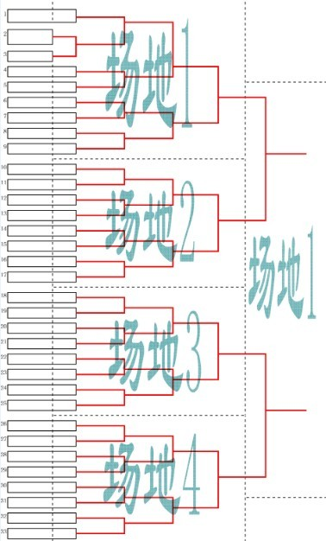

开幕式站队顺序表

顺序号 | 队伍名称 | 顺序号 | 队伍名称
1 | 邦宇会计 | 29 | 士申会计
2 | 北京永拓重庆分所 | 30 | 市财政局
3 | 北京中瑞诚重庆分所 | 31 | 顺达会计
4 | 大信重庆分所 | 32 | 四川华信重庆分所
5 | 道尔敦会计 | 33 | 天鸿会计
6 | 德任评估 | 34 | 天华会计
7 | 谛威会计 | 35 | 天健重庆分所
8 | 和勤会计 | 36 | 天职国际重庆分所
9 | 华川评估 | 37 | 同诚评估
10 | 华太会计 | 38 | 万隆方正会计
11 | 华西会计 | 39 | 鑫易会计
12 | 华信会计 | 40 | 信通会计
13 | 海特会计 | 41 | 银河会计
14 | 汇丰评估 | 42 | 永和、中金、勤业
15 | 汇通评估 | 43 | 永信会计
16 | 建友评估 | 44 | 渝证会计
17 | 金财会计 | 45 | 渝咨会计
18 | 金翰会计 | 46 | 远道会计
19 | 金友评估 | 47 | 展华会计
20 | 开睿源、金洲会计 | 48 | 中鼎会计
21 | 凯弘会计 | 49 | 中衡评估
22 | 康华会计 | 50 | 中隆信会计
23 | 立信重庆分所 | 51 | 中瑞会计
24 | 立信会计 | 52 | 中瑞岳华重庆分所
25 | 龙源会计 | 53 | 中审亚太重庆分所
26 | 普华会计 | 54 | 中天会计
27 | 瑞达评估 | 55 | 中兴财光华重庆分所
28 | 瑞升评估 | 56 | 中咨会计
备注：按队伍名称拼音排序
